L
Pellegrinaggio ai luoghi della Santità
Assemblea itinerante in preparazione al Convegno di Verona

La Chiesa italiana si sta preparando al Convegno nazionale di Verona, che si celebrerà dal 16 al 20 ottobre prossimo e che porta il titolo: “Testimoni del Risorto, speranza del mondo”. Il documento preparatorio, raccogliendo l’invito di papa Giovanni Paolo II, a “riproporre a tutti con convinzione la “misura alta” della vita cristiana ordinaria”, la via della santità, invitava anche a riscoprire “i testimoni che nel corso dei secoli hanno saputo vivere in modo esemplare questa sintesi tra contemplazione ed impegno, rendendo possibile una trasmissione della fede incarnata nella vita del popolo”.
La nostra chiesa di Vicenza, raccogliendo questo invito, propone ai vicariati un pellegrinaggio sui luoghi della santità che hanno segnato la nostra terra. E’ un’occasione per prepararci al Convegno nazionale di Verona.
Per i vicariati di Lonigo, Noventa e Cologna il pellegrinaggio avrà luogo il sabato 10 giugno, nei luoghi di San Teobaldo, a Sossano.

Chi è San Teobaldo? Nato a Provins in Francia nel 1033, a 21 anni lasciò la famiglia e con il desiderio della perfezione cristiana abbracciò la vita eremitica. In seguito, pellegrinando verso la Terra Santa, stremato di forze, si fermò presso il piccolo eremo di Saiagenga a Sossano. Qui trascorse il resto della sua vita nell’austerità, nello studio e nella preghiera. Vestì l’abito dei Camaldolesi di Vangadizza e fu ordinato sacerdote dal vescovo di Vicenza Sindecherio. Morto il 30 giugno 1066, la fama della santità di Teobaldo si diffuse presto nei dintorni, convalidata da molti miracoli in favore degli ammalati e dei bisognosi. Anche la vecchia chiesa di Meledo Basso era dedicata inizialmente a S. Teobaldo.
-------------------------------------------------------------------------------------------------------------------------------------------
La scalata delle lucertole
Una volta un gruppo di lucertole decise di incontrarsi sulla piazza del paese per una sfida: salire in cima all’alta torre.
Non appena gli abitanti del paese seppero della sfida, accorsero in massa sulla piazza, per assistere all’impresa.
La prima lucertola cominciò a salire, ma presto si arrese per le difficoltà e perché tutti i presenti gridavano: “Non ce la farai mai, sei troppo fragile, troppo debole… vuoi l’impossibile!”.
Tentò la seconda lucertola, ma anche questa, dopo un po’ si arrese.
E così la terza, la quarta, la quinta… Tutte ad un certo punto, rinunciarono.
Restava l’ultima lucertola che,come le altre, iniziò la faticosa salita, accompagnata dalle solite urla.
“E’ impossibile, scendi giù, chi pensi di essere?…”.
Ma la lucertola continuava arrancando, passo dopo passo, con molta fatica…
Finalmente raggiunse la cima della torre.
Giunta a terra, tutta la gente, stupita, come avesse potuto arrivare tanto in alto, le domandò: “Come hai fatto?”. Nessuna risposta. “Come hai fatto?”. Nessuna risposta. Finalmente scoprirono che la lucertola era sorda!
Non aveva potuto sentire il pessimismo che la circondava e ce l’aveva fatta!
Chi è sordo al pessimismo, arriva più in alto di tutti.

Domenica 04, ore 10,30 Consegna del “Padre nostro”
Lunedì 05, ore 20,00 S. Messa in via Vanderia (fam. Mastrotto Marcello)
Martedì 06, ore 15,00 Tombola al centro parrocchiale
Giovedì 08, ore 20,00 S. Messa in Via Crestani (fam. Grandi)
Venerdì 09, ore 20,00 S. Messa al Cimitero
Sabato 10, PELLEGRINAGGIO AI LUOGHI di S. TEOBALDO , a SOSSANO:
ore 16,00 incontro dei membri dei Consigli pastorali parrocchiali nella
chiesa di Sossano e poi tutti in processione ai luoghi di S. Teobaldo, dove alle
ore 18,30 ci sarà la S. Messa concelebrata da tutti i sacerdoti presenti.
-----------------------------------------------------------------------------------------------------
Pulizie della chiesa, mercoledì 7 giugno, ore 9,00: Bocconcello Luisa – Chiarello Giuliana – Gastaldi Francesca – Lovato Francesca – Vitaliani Clara.
Pulizie delle aule di catechismo, martedì pomeriggio 6 giugno, ore 14,30: Preatto Moira in Ghiotto – Feltre Daniela in Gastaldi – Negro Graziella in Zambon.

Visita e benedizione delle famiglie: vie C. Colombo e Monte Grappa
-----------------------------------------------------------------------------------------------------
60º di sacerdozio di Don Silvio Amadio
sabato 17 giugno
ore 19,00 S. Messa giubilare presieduta da don Silvio (canta il Coro Adulti)
ore 20,00 Cena in onore del festeggiato (prenotarsi entro il 14/06,al centro par.)
---------------------------------------------------------------------------------------------------------------
IL SIGNORE e LA SUORA
Un giorno un ricco signore chiese ad una suora intenta a medicare le piaghe purulente di un lebbroso: “Quanto guadagni per curare questi relitti umani? Io non lo farei neppure per un milione al giorno”.
La suora, continuando a medicare le piaghe del lebbroso, rispose: “E io non lo farei neppure per un milione all’ora”.
“E allora, soggiunse il signore, chi te lo fa fare?”.
“Chi è lassù”, rispose la suora, indicando il cielo.

ESTATE 2006

al Centro parrocchiale San Maurizio di Meledo

“NOI Associazione” organizza, con inizio il 5 giugno,
il 4º Torneo di CALCETTO delle Contrà e

il 3º Torneo di PALLAVOLO a squadre miste
---------------------------------------------------------------------------------------------------------------

“NOI Associazione”organizza inoltre con inizio il 12 giugno

la 4ª edizione del GREST L’ALLEGRA FATTORIA

1ª e 2ª settimana dal 12 al 23 giugno, 3ª e 4ª settimana dal 21 agosto al 1º settembre.
iscrizioni al Grest 2006 entro il 9 giugno al Centro parrocchiale
Possono partecipare ragazzi e ragazze dai 6 ai 13 anni.
Vi aspettiamo numerosi!

Spirito consolatore
vieni in mezzo a noi
e opera anche oggi
i prodigi di una nuova Pentecoste.

Tu vedi quanti uomini e donne
sono allo stremo delle forze,
senza speranza, senza futuro,
senza dignità, senza amore.

Spirito consolatore\,
porta il fuoco dell’amore.
Non permettere che a vincere
sia la forza brutale del denaro,
delle armi, degli interessi di parte.

Accendi in noi la passione per la verità,
il gusto della ricerca,
l’apertura all’ascolto e al dialogo.

Vieni Spirito Santo,
sii luce che illumina la nostra strada,
Sii fuoco che riscalda
con il tuo amore la nostra vita. Amen.

Altre informazioni visitando il sito della parrocchia: www.meledo.it
Hanno collaborato: Don Demetrio, Giuseppe, Stefania.
Venerdì 24 giugno, alle ore 20.30, ci sarà Stefania.

MELEDO - PARROCCHIA DI S. MAURIZIO

Festa della Pentecoste
N. 497 – 04 Giugno 2006

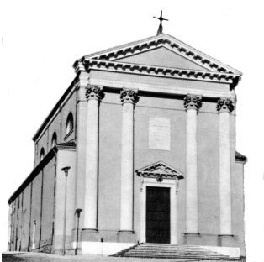

“Quando verrà il Consolatore… lo Spirito di verità…, egli mi renderà testimonianza, e anche voi mi renderete testimonianza, perché siete stati con me fin dal principio”.
(Gv. 15, 26)
Risuona in queste parole la fiducia che i primi cristiani trovano nella promessa di Gesù, per affrontare le persecuzioni e il martirio.
Solo lo Spirito Santo può dare forza nell’affrontare la testimonianza.

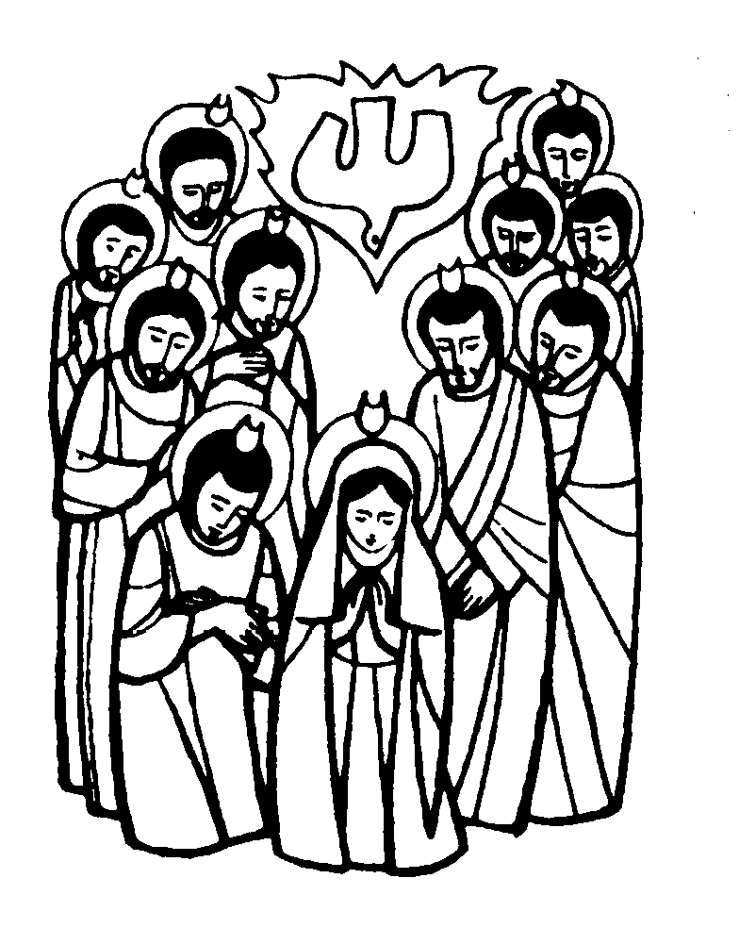

DOMENICA 04: Festa di Pentecoste Ss. Messe festive ore 8,00 –10,30
ore 10,30 Brun Vittorio; Grandi Augusto e Franca; Nastellis Tulio
Ore 10,30 Consegna del “Padre nostro” ai bambini di 2ª elementare

LUNEDI’ 05: S. Bonifacio ore 20,00 S. Messa in via Vanderia
(fam. Mastrotto Marcello)

MARTEDI 06: S. Norberto ore 8,30 S.Messa e Adorazione
Sec. intenzione dell’offerente

MERCOLEDI’ 07: S. Antonio M. Gianelli ore 8,30 S. Messa

GIOVEDI’ 08: S. Armando ore 20,00 S. Messa in via Crestani
(fam. Grandi)

VENERDI’ 09: S. Efrem ore 20,00 S. Messa al Cimitero
Def. fam. Chiarello-Guarda

SABATO 10: S. Beniamino S. Messa festiva ore 19,00
Def. fam. Urbani; Vitaliani Giuseppe
PELLEGRINAGGIO ai LUOGHI di S. TEOBALDO
delle parrocchie dei vicariati di Noventa, Lonigo e Cologna Veneta:
ore 16,00 incontro di tutti i membri dei Consigli pastorali parrocchiali nella chiesa di Sossano e poi in processione ai luoghi di S. Teobaldo, dove alle ore 18,30 ci sarà la S. Messa concelebrata da tutti i sacerdoti presenti.

DOMENICA 11: Festa della SS. Trinità Ss. Messe festive ore 8,00-10,30
ore 8,00 a. Brun Attilio; Pajusco Alberto e Vinante Brigida

